Закаливание. «Босоножье»
Это отличное закаливающее средство для детей с ослабленным здоровьем. Повышает устойчивость организма ребёнка к резким колебаниям температуры и к переохлаждению. Проводиться в любое время дня. Дозировка определяется возрастом. Желательно начинать в тёплый период года.

Группа | Виды ходьбы и дозировка
 | Тёплый период | Время | Холодный период | Время
Младшая  группа | Ходьба и бег по теплому песку и траве | 5-45  минут | Ходьба и бег по ковру босиком | 5-30  минут
Средняя  группа | Ходьба и бег по мокрому и сухому песку, траве, асфальту | 5-60  минут | Ходьба босиком по ковру и в носках по полу. Бег босиком по полу. | 5-30  минут
Старшая  группа | Ходьба и бег по земле, воде, асфальту | 5-90  минут | Ходьба и бег босиком по полу группы | 5-30  минут
Подготовительная  группа | Ходьба и бег по различным видам почвы, покрытиям земли | От 5 минут и неограниченно | Свободный бег и ходьба в группе | 5-30  минут

«Закаливание»

- Основные средства закаливания – солнце, воздух и вода, босохождение, самомассаж.
- Комнату, где находиться ребёнок, необходимо тщательно проветривать. Оптимальная температура в помещении 19-20°С. Ребёнок должен находиться в лёгкой рубашке или платье.
- Самый доступный вид закаливания – воздушные ванны. Ребёнок дошкольного возраста должен ежедневно находиться на воздухе не менее 3 -4 часов.
- Солнечные ванны хотя и полезны (они укрепляют защитные силы организма), должны быть строго дозированы. Во время принятия солнечных ванн голову следует прикрывать панамкой.
- Наиболее сильным средством закаливания является вода. К водным процедурам относятся: обливание, обтирание, душ, купание в открытых водоёмах. Водные процедуры должны проводиться после утренней зарядки.
- Зарядка, водные процедуры, завтрак способствуют тому, что ребёнок становится бодрым, у него появляется желание активно играть, идти в детский сад, а затем в школу.
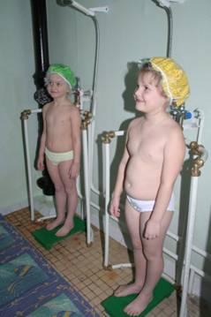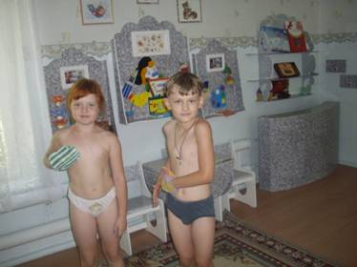

«Гимнастика бодрости»

Полное дыхание, растирание ушей, резкие движения челюстями, потирание щёк, растирание крыльев носа, массирование затылочной части, лёгкие движения по бровям, движения глазами вправо-влево, вверх-вниз, массаж лица.

